Применение пакета моделирующих программ ChemCAD в учебно- тренировочных комплексах для изучения систем автоматизации ректификационных установок
Ю.Н. Софиева, К. В. Абрамов
Московский государственный университет инженерной экологии, Москва
Технологические процессы и аппараты химических производств и родственной с ними нефтехимической отраслью промышленности являются одними из самых сложных объектов управления в силу их нелинейности, многосвязности и большой инерционности.
Высокая цена ошибок, неизбежных при активных экспериментах на реальных объектах, делает практически невозможным проведение исследовательских работ на промышленных объектах.
Созданные различными фирмами пакеты моделирующих программ (ПМП) позволяют упростить решение этой проблемы на стадии проектирования автоматизированных технологических комплексов (АТК) и в частности, при обучении студентов специальности «Автоматизация технологических процессов и производств» (АТПП).
Данная статья посвящена основным особенностям использования программного комплекса ChemCAD в учебно-тренировочных комплексах (УТК) для исследования процессов бинарной ректификации и проектирования систем контроля и регулирования ректификационной установки. Ректификация является одним из наиболее распространенных массообменных процессов в пищевой, химической и нефтехимической отраслях промышленности, применяемых для разделения смесей. Проектирование систем автоматизации технологических установок начинается с изучения технологического процесса, его принципиальной технологической схемы, анализ его как объекта управления и выбора основных контролируемых параметров и схем их автоматического регулирования. На практике применяются различные по конструкции ректификационные установки и колонны (тарельчатые и насадочные, с выносным и встроенным конденсатором, выносным и встроенным кипятильником, без бокового отбора и с боковым отбором и т.д.) [1]. На рисунке 1 представлены некоторые типы установок и их условное изображение в ПМП ChemCAD.

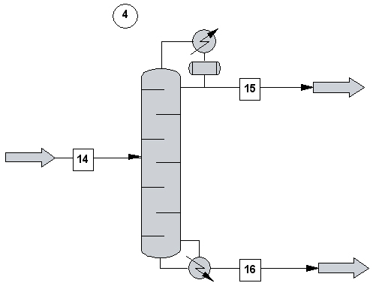  а) | 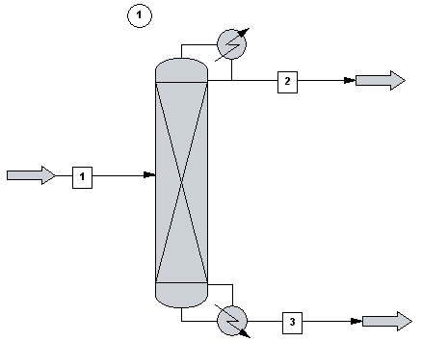  б)
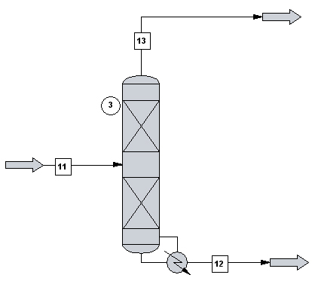  в) | 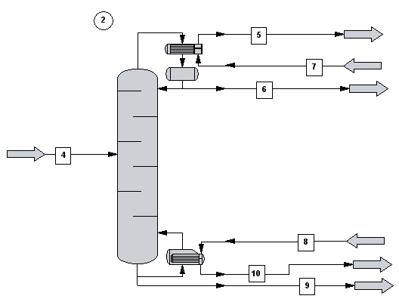  г)
«Рис. 1. Изображение технологических схем в ChemCad (а – тарельчатая колонна; б – насадочная колонна; в – насадочная колонна без конденсатора; г - тарельчатая колонна с потоками в кипятильнике и конденсаторе)».
Изучение процесса ректификации как объекта контроля и регулирования начинается с анализа чувствительности режимных параметров процесса (температура, давление) к составу смеси на разных тарелках.
График равновесного состояния смеси (пар - жидкость) позволяет выбрать наилучший способ контроля процесса и место установки датчика. Место установки датчика температуры определяется по наибольшему углу наклона соответствующей кривой к оси абсцисс. В примере (Рис.2а) в верхней части колонны рекомендуется устанавливать датчик для измерения температуры пара, а в нижней части – для измерения температуры жидкости.
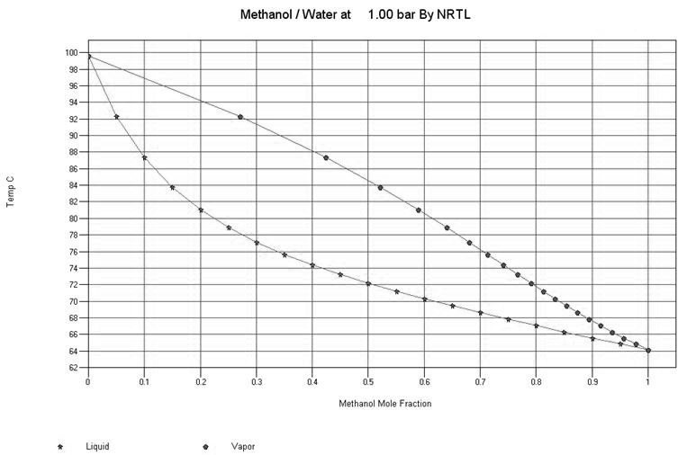
а)
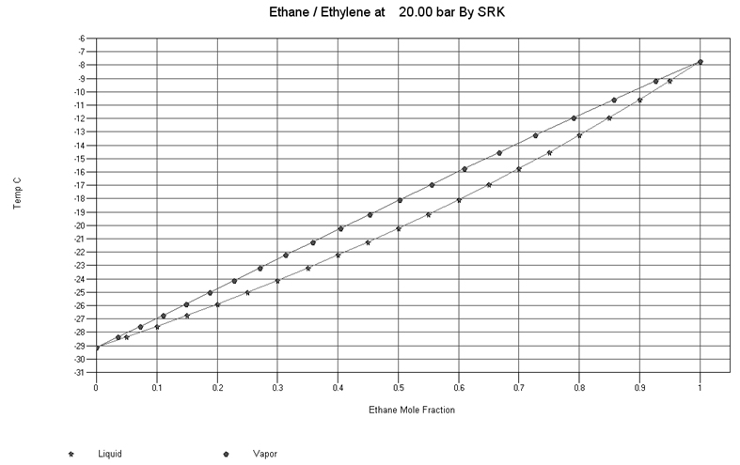
б)
«Рис.2. График равновесного состояния смеси (а – смесь «метанол – вода»; б – смесь «этан – этилен»)».
Другая проблема построения системы контроля и регулирования процесса связана с выбором способа контроля состава смеси в реальном времени. Возможны два способа контроля качества продукта: по показаниям анализаторов состава, что чаще всего оказывается невозможным из-за отсутствия непрерывных приборов контроля, и косвенным способом – по режимным параметрам (температура, давление), однозначно определяющих состав смеси [2]. Как видно из рисунка 2б, контроль состава смеси по температуре практически невозможен, так как максимальная чувствительность температуры к составу составляет 2 ºС в средней части колонны.
Исследование отклонения температуры кипения и конденсации при возмущениях по количеству и составу питания позволяют выбрать «контрольные тарелки», на которых колебания температуры максимальны. Возможность определения состава смеси по температуре на «контрольных тарелках» определяется на основе анализа фазовых диаграмм потока.
Например, анализ фазовых диаграмм на рисунке 3 показывает, что разность температуры кипения и конденсации для смеси «метанол - вода» при давлении 1 Бар составляет примерно 10-11°C, а для смеси «этан – этилен» 1,1 °C. Это означает, что температура в первом случае может рассматриваться как косвенный показатель состава, а во втором случае чувствительность реальных приборов измерения температуры недостаточна для косвенного контроля и регулирования состава смеси.
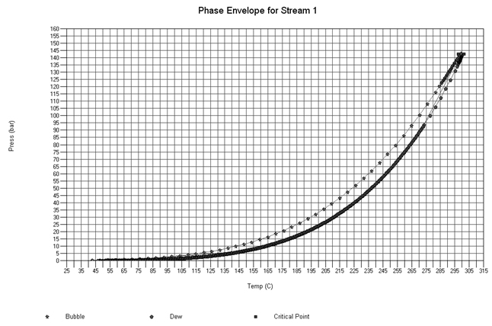
а)
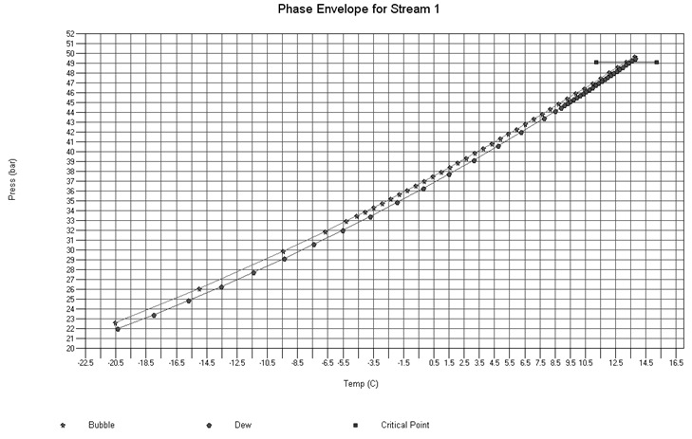
б)
«Рис. 3. Фазовые диаграммы потоков (а – смесь «метанол – вода»; б – смесь «этан – этилен»)».
Следующий шаг в изучении процесса ректификации – выбор системы автоматизации колонны. Автоматика в ChemCAD представлена регулирующим клапаном и ПИД- контроллером, совмещающем в себе функции датчика и программируемого логического контроллера (ПЛК), который формирует управляющий сигнал для исполнительного устройства. Окно настройки ПИД-контроллера позволяет параметрировать систему под реально существующий датчик, то есть дает возможность задавать пределы измерения, проводить градуировку, определять характеристику преобразователя.
Процедура расчёта системы регулирования в ПМП ChemCAD включает следующие этапы:
- Построение технологической схемы процесса с необходимыми регулирующими клапанами и ПИД – контроллерами;
- Расчёт и моделирование статического режима колонны для определения задания регулятору (контуры управления неактивны);
- Настройка ПИД - контроллеров и регулирующих клапанов;
- Моделирование системы регулирования и расчёт переходного процесса.
Настройки контроллера можно определить методом незатухающих колебаний, который практически невыполним на реальных объектах [3].
На практике существует множество видов систем автоматизации ректификационных установок, начиная от системы одноконтурных автоматических систем регулирования (АСР) отдельных технологических параметров, до связанных систем автоматизации (СА) с применением каскадных, инвариантных и автономных систем [4]. Однако во всех системах присутствуют основные контуры стабилизации параметров: стабилизация давления, стабилизация уровня и регулирование расходов (Рис. 4.).
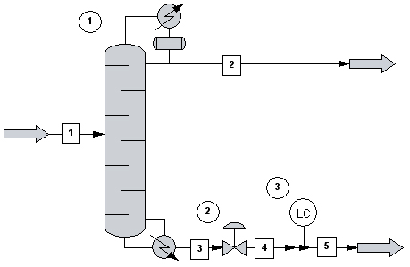  а) | 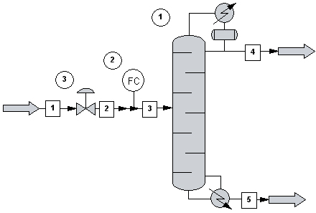  б)
«Рис. 4. Контуры регулирования ректификационных установок (а - регулирование уровня жидкости в кубе; б – регулирование расхода потока питания)».
На рисунке 5 представлен пример графиков переходного процесса, полученного с ПИД – контроллера для системы регулирования уровня в кубе колонны (рис. 4а).
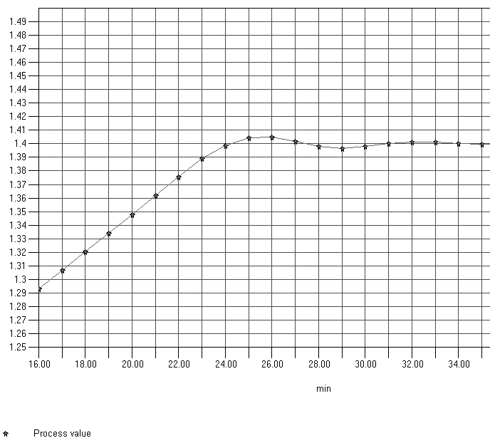  а) | 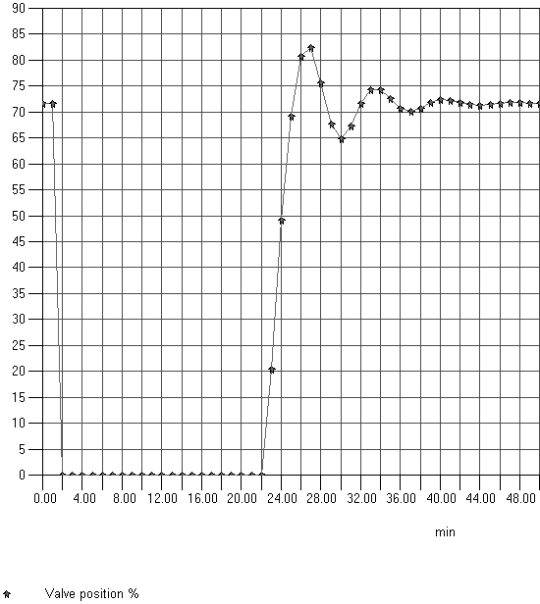  б)
«Рис. 5. Графики системы автоматического регулирования уровня в кипятильнике колонны (а – изменение задания регулятору; б - изменение степени открытия клапана в переходном режиме)».
Как следует из графика, время переходного процесса составляет примерно 18 минут. Также возможно определение других показателей качества переходного процесса [5].
На (Рис. 6а, б) приведены примеры схем автоматизации реальных ректификационных установок и их условное изображение в ПМП ChemCAD (Рис. 6в, г).
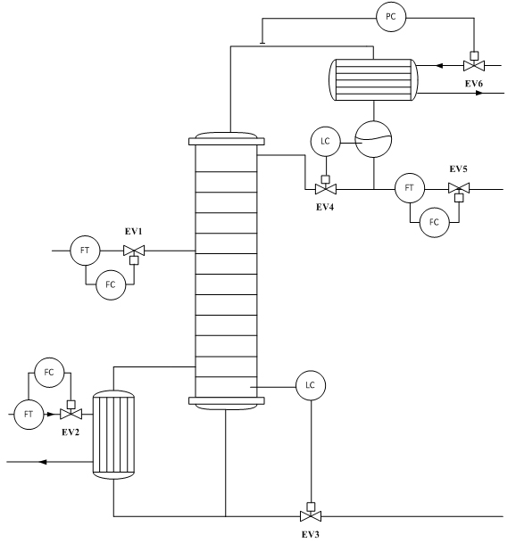  а) | 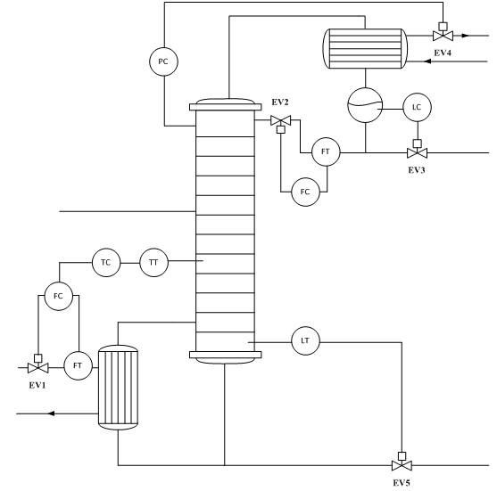  б)
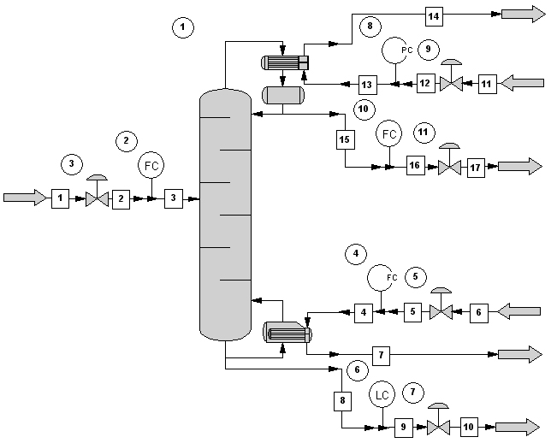  в) | 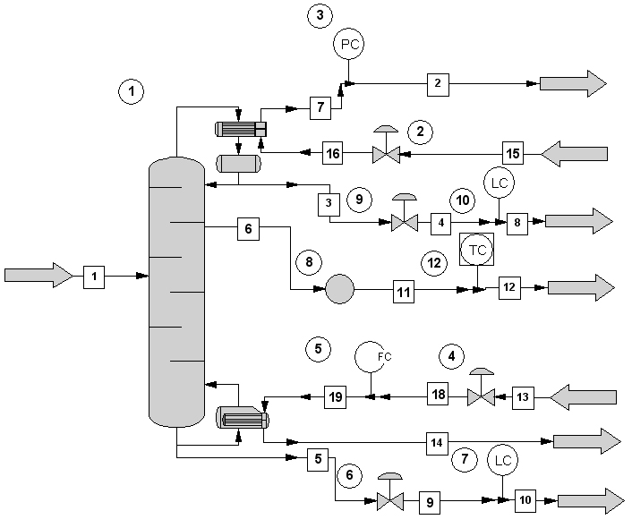  г)
«Рис. 6. АСУ ректификационных колонн (а, в – система стабилизации расхода дистиллята; б, г – система стабилизации орошения и стабилизации температуры на контрольной тарелке низа колонны)».
Таким образом, применение программных моделирующих комплексов позволяет на стадии проектирования и обучения произвести необходимые исследования объекта управления и спроектировать оптимальную систему автоматизации. Как показывают различные источники, ПМП широко используются в качестве моделей реальных объектов [6].

Литература
- Руководство пользователя: ChemCAD, CC-DYNAMICS (CC-DCOLUMN и CC-ReACS). Моделирование динамики протекания технологических процессов, 2009. 203 с.
- Hori E.S. and Skogestad S., Selection of Control Structure and Temperature Location for Two-Product Distillation Columns, Chemical Engineering Research and Design, Vol. 85, Issue 3, 2007, pages 293-306.
- Абрамов К.В. Методика определения коэффициентов ПИД- контроллера при моделировании автоматизированных систем управления ректификационной колонной с применением пакета ChemCAD, Инженерный Вестник Дона (электронный журнал) №2, 2011.
- Дудников Е.Г. Автоматическое управление в химической промышленности: учебник для вузов – М.: Химия, 1987. – 386 с.
- Софиева Ю.Н., Софиев А.Э. Теория управления: Текст лекций. М.: МГУИЭ, 2002. 184 с.
- Jimenez L., Basualdo M.S., Gómez J.C., Toselli L. and Rosa M. Nonlinear dynamic modeling of multicomponent batch distillation: a case study, Braz. J. Chem. Eng. vol.19 no.3, 2002, P. 307.

